Наймушин А.В., Киселева Н.С.
ФГБОУ ВО «Всероссийский государственный университет кинематографии имени С.А. Герасимова (ВГИК)», г. Москва
naimushin.av@vgik.ru, mail@expo1c.ru
Единая аналитическая система ВГИК на «1С:Аналитика»: от приемной кампании до мониторинга показателей «Приоритет 2030»
Naimushin A.V., Kiseleva N.S.
Gerasimov All-Russian State University of Cinematography (VGIK), Moscow

Introducing unified analytical system based on 1C:Analytics for All-Russian State University of Cinematography: From admissions campaign to monitoring fulfilment indicators for Priority 2030 program
Аннотация
В статье представлен опыт Всероссийского государственного университета кинематографии имени С.А. Герасимова (ВГИК) по созданию и внедрению информационно-аналитической системы на базе программного продукта «1С:Аналитика». Рассматриваются этапы развития системы — от мониторинга приемной кампании до комплексной платформы, интегрирующей данные из «1С:Бухгалтерия государственного учреждения» и «1С:Зарплата и кадры государственного учреждения». Приводятся результаты внедрения, выраженные в повышении оперативности доступа к информации, сокращении времени формирования отчетности и создании основы для стратегического анализа выполнения показателей программы «Приоритет 2030».
Abstract
The article presents the experience of the All-Russian State University of Cinematography in creating and implementing an information and analytical system based on the 1C:Analytics software product. The authors consider the stages of the system's development: from the admission campaign monitoring tool to a comprehensive platform that integrates data from 1C:Governmental Accounting and 1C: Payroll and Staff for Public Institutions. The article presents the results of the implementation, which include increased efficiency in accessing information, reduced reporting times, and a foundation for strategic analysis of the implementation of the Priority 2036 program.

Ключевые слова: цифровизация, университет, «1С:Аналитика», «1С:Университет ПРОФ», BI-система, мониторинг, приемная, кампания

Keywords: university digitalization, 1C:Analytics, 1C:University PROF, BI system, admission campaign monitoring

Современные университеты функционируют в условиях высокой сложности и динамичности внутренних процессов, охватывающих образовательную, научную, финансовую и административную деятельность. Эффективное управление требует оперативного доступа к консолидированным и достоверным данным из различных информационных систем.
Руководство вуза нуждается в доступе к актуальным данным в режиме, близком к реальному времени. Дашборды и отчеты, автоматически формируемые в BI-системе, сокращают время на сбор информации и ускоряют принятие решений. За счет этого решается задача повышения оперативности управления вузом.
Многие вузы до сих пор вручную собирают отчеты для различных программ развития, например, «Приоритет 2030». BI-системы позволяют автоматизировать эти процессы, снижая трудозатраты и минимизируя ошибки. Они предоставляют наглядные инструменты визуализации данных, что упрощает коммуникацию между подразделениями и повышает вовлеченность сотрудников в процессы управления.
Анализ исторических данных и моделирование будущих сценариев помогают вузам эффективнее распределять ресурсы, прогнозировать риски и оценивать выполнение стратегических показателей. Например, можно получить наглядную картину по приемным кампаниям прошлых лет, узнать, какие направления пользовались спросом у абитуриентов, как происходила подача заявлений и пиковые нагрузки. С помощью BI-систем можно смоделировать прогнозные данные по занятости и количеству сотрудников, учитывая сроки их трудовых договоров из системы зарплатно-кадрового учета.
Для ВГИК актуальной задачей стала разработка единой аналитической платформы, обеспечивающей мониторинг ключевых показателей на всех уровнях управления.
В качестве технологической основы аналитической платформы был выбран отечественный продукт «1С:Аналитика», обладающий высокой степенью интеграции с экосистемой решений «1С:Предприятие», уже используемых в университете. Развитие системы осуществлялось поэтапно.
Этап 1. Мониторинг приемной кампании.
На первом этапе было внедрено расширение «Экспонента: Мониторинг приемной кампании» для «1С:Университет ПРОФ». Были созданы дашборды, предоставляющие в режиме, близком к реальному времени, множество оперативных показателей по приемной кампании. Также были сделаны тонкие настройки под потребности ректората и деканатов отдельных факультетов (институтов).
Ключевое преимущество данного программного решения заключается в том, что система «1С:Аналитика» получает данные по приемной кампании напрямую из информационной базы «1С:Университет ПРОФ». «1С:Аналитика» позволяет формировать готовые аналитические отчеты и структурированные наборы данных. Разворачивание системы занимает не более 2-х дней, решение можно адаптировать и развивать под свои потребности для более глубокого погружения в анализируемые данные [2].
Продукт компании ООО «Экспонента» позволяет анализировать:
- статистику по поданным заявлениям в разрезах направлений подготовки;
- географию поступающих;
- средний балл ЕГЭ абитуриентов и зачисленных студентов;
- конкурс на места приема;
- динамику зачислений по годам;
- контингент поступивших иностранных студентов [3].

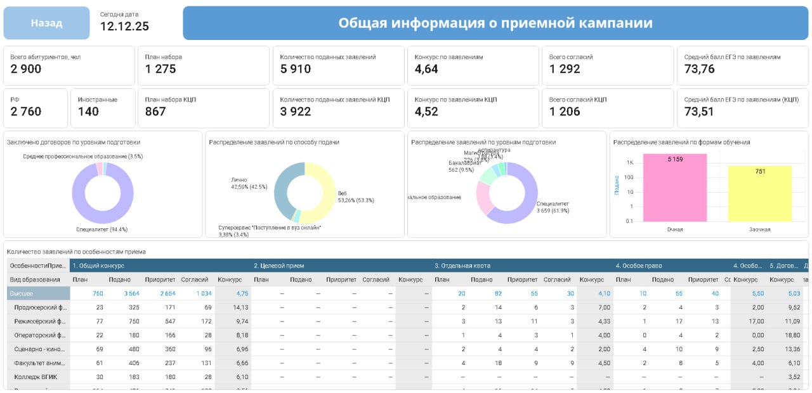
Рис. 1. Главный дашборд

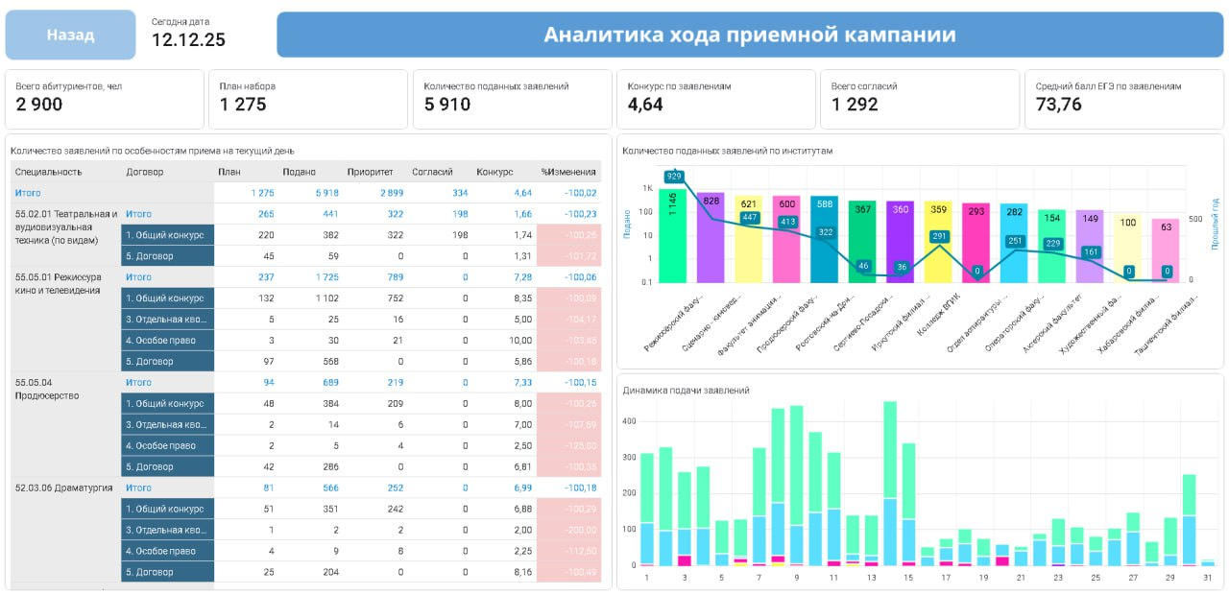
Рис. 2. Аналитика хода приема
Этап 2. Расширение на финансовую и кадровую аналитику.
На следующем этапе к платформе были подключены данные из систем «1С:БГУ» и «1С:ЗКГУ» с использованием готовых отраслевых расширений («Экспонента. Финансовый монитор руководителя» и «Экспонента. Кадровый монитор руководителя»). Это позволило визуализировать показатели доходов и расходов, исполнения бюджета, дебиторской и кредиторской задолженности, а также анализировать численность, структуру, движение и заработную плату персонала.
Был настроен отдельный блок дашбордов, позволяющий контролировать исполнение программы «Приоритет 2030», ранее эту информацию приходилось запрашивать из бухгалтерии, и на получение отчетов для ответственных за субсидию тратилось несколько дней.
Теперь руководитель программы самостоятельно в несколько кликов может сформировать необходимые отчеты в «1С:Аналитика» по данным системы финансового учета.

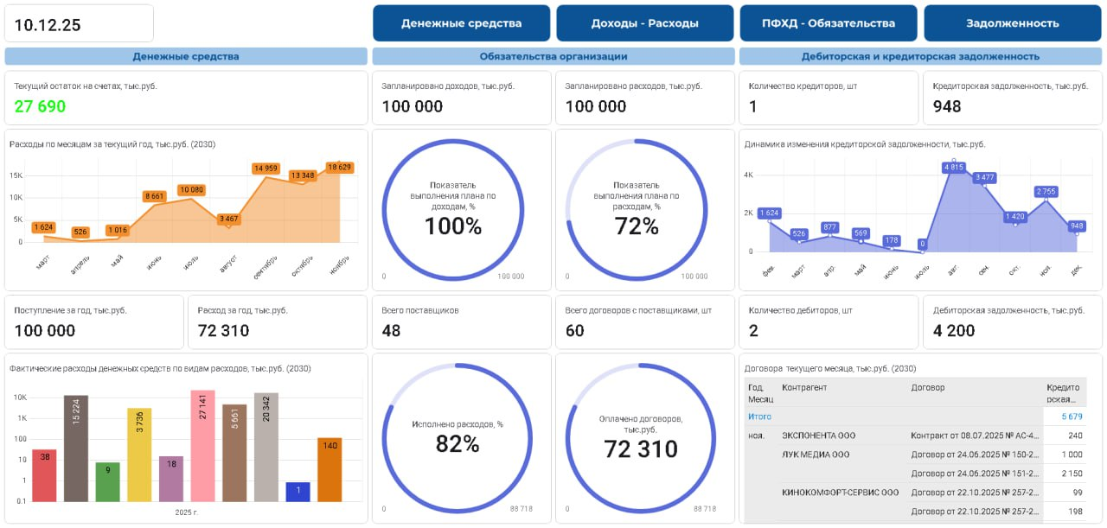
Рис. 3. Финансовые показатели
Внедрение аналитической платформы позволило достичь следующих результатов:
- Повышение оперативности управления: руководство университета получило возможность отслеживать ключевые показатели в режиме реального времени, что значительно сократило цикл принятия решений.
- Сокращение трудозатрат: автоматизация процессов сбора и визуализации данных позволила высвободить ресурсы сотрудников, ранее занятых рутинной подготовкой отчетов.
- Повышение качества информации: интеграция данных из различных систем обеспечила их согласованность и единообразие, минимизировав ошибки, возникавшие при ручном консолидировании.
- Создание основы для стратегического анализа: появилась техническая возможность для оперативного мониторинга и анализа показателей программы развития «Приоритет 2036» благодаря интеграции данных из внешних файлов планирования и отчетности в единую визуальную среду.
- Рост прозрачности процессов: обеспечен единый и наглядный доступ к информации для различных групп пользователей в соответствии с матрицей прав доступа.
Опыт ВГИК демонстрирует эффективность использования «1С:Аналитика» в качестве ядра корпоративной аналитической системы университета. Поэтапный подход к внедрению, основанный на интеграции готовых отраслевых решений, позволил минимизировать риски и в короткие сроки получить практическую отдачу. Основанная на данных из информационных систем вуза, созданная платформа стала инструментом управления, повышающим обоснованность и своевременность принимаемых решений.
Дальнейшее развитие проекта предполагает:
- Расширение перечня отслеживаемых показателей, включая данные о контроле закупочной деятельности.
- Углубление интеграции с другими информационными системами вуза.
- Создание мобильной версии платформы для повышения доступности информации.
Проект выполнялся силами подрядчика — компании-партнера 1С, «Центра компетенции по образованию» ООО «Экспонента». От партнера привлечены специалисты по технической поддержке для помощи в разворачивании «1С:Аналитика»: специалист по разработке и настройке дашбордов — BI-аналитик, а также консультанты по отраслевым и финансово-учётным решениям, таким как «1С:Университет», «1С:ЗКГУ», «1С:БГУ». Со стороны заказчика к проекту был подключен руководитель проекта для взаимодействия с командой подрядчика.
В заключение напомним, что цифровая трансформация высшего образования ставит перед вузами ряд ключевых задач, связанных с повышением эффективности управления, обеспечением прозрачности процессов и поддержкой принятия решений на основе данных. Внедрение BI-систем, таких как «1С:Аналитика», является одним из инструментов решения этих задач.
Опыт ВГИК демонстрирует, что даже творческий вуз, имеющий специфические образовательные и организационные процессы, может успешно использовать аналитические платформы для универсальных управленческих нужд.
Решение на базе «1С:Аналитика» с готовыми наборами дашбордов от компании «Экспонента» демонстрирует высокую адаптивность и может быть успешно тиражировано в других вузах, независимо от их профиля.

Литература
- «1С:Университет ПРОФ». — URL: https://solutions.1c.ru/catalog/university-prof, дата посещения: 12.02.2025.
- «1С:Аналитика». — URL: https://v8.1c.ru/platforma/1s-analitika/, дата посещения: 12.02.2025.
- Мониторинг приемной кампании. Расширение для «1С:Университет». — URL: https://expo1c.ru/services/monitoring-priyomnoj-kampanii.htm, дата посещения: 12.02.2025.

